


零星采购（服务类）商务技术要求文件

超高压输电公司昆明局2025年交流保护改造退运电缆选线仪器开发零星采购项目
零星采购文件
/*更新标黄部分内容*/

一、项目概况及批复文件
1.1项目概况

1、项目立项依据：〔2025专10号〕-昆明局2025年第一批职工技术创新项目立项审查会议纪要

2、项目主要内容：

交流保护改造退运电缆选线仪器开发加工及测试。

本项目主要研究以下内容：

1.研究信号发射机，通过向退运电缆注入电磁信号将电缆作为一个载流无限长直导线模型向邻近空间发射电磁波，使用电磁法代替公司《二次回路作业安全管控实施细则》中推荐的回路法；

2.结合大范围、小范围查找和精确定位需求，研究适宜的天线类型，以满足电磁信号接收的灵敏度和指向性需求；

3.研究电磁信号放大和信号提示功能，便于人员定位目标电缆；

4.研制交流保护改造退运电缆选线仪器1套。

二、项目实施内容及要求
2.1实施内容：交流保护改造退运电缆选线仪器

2.1.1.研究信号发射机，通过向退运电缆注入电磁信号将电缆作为一个载流无限长直导线模型向邻近空间发射电磁波，使用电磁法代替公司《二次回路作业安全管控实施细则》中推荐的回路法；

2.1.2.结合大范围、小范围查找和精确定位需求，研究适宜的天线类型，以满足电磁信号接收的灵敏度和指向性需求；

2.1.3.研究电磁信号放大和信号提示功能，便于人员定位目标电缆；

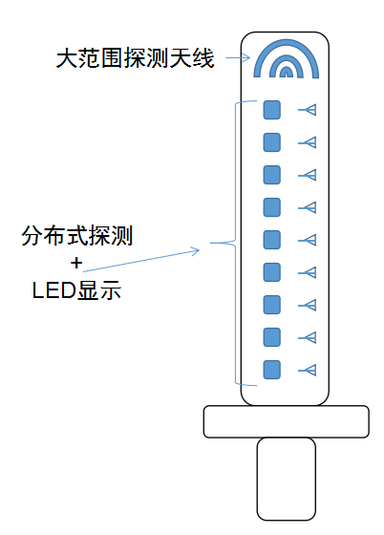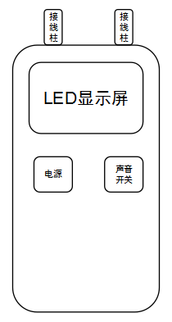

2.1.4.研制交流保护改造退运电缆选线仪器1套。包含信号发射装置1个，可以对电缆注入电磁振荡信号。包含手持式信号接收装置1个，具备大范围探测天线和分布式的探测功能。包含连接线缆及包装盒各1个。

2.2服务期限：2025年08月30日至2025年11月30日，若定标时间晚于起始时间，服务期限顺延，以双方函件为准。
2.3项目服务地点： 云南省普洱市思茅区龙潭乡±800kV普洱换流站（位置需详细，涉及运距和价格计算）。
2.4其他要求： 无

2.5采购明细详见“六设备附图及参数”

三、 资质要求
3.1 | 具备以下条件之一：  ①具有独立法人资格且为中华人民共和国境内注册的法人，持有合法有效的企业法人营业执照、组织机构代码证、税务登记证或有工商行政管理部门核发统一社会信用代码的企业法人营业执照；  ②具有独立承担民事责任能力的事业单位或其他组织；  ③个体经营户。
3.2 | 没有处于被责令停业或破产状态，且资产未被重组或接管。
3.3 | 在经营活动中无重大违法记录，在中国南方电网有限责任公司或超高压输电公司没有处于限制投标资格的处罚。
3.4 | 单位负责人为同一人或者存在控股、管理关系的不同单位，不得参加同一项目报价。

四、 技术及其他要求
4.1 发票要求：卖方可提供符合规定税率的全额增值税专用发票。（若卖方未能按上述要求开具增值税专用发票，或实际开票税率与上述要求不符，买方有权根据实际收取的发票类型及税率从货物价款中直接扣除相应金额进行结算。买方有权在任一批次的付款中直接扣减税款差额。若未支付合同款不足以弥补税款差额，卖方应将差额退还买方。税款差额计算方式如下：税款差额=承诺税率对应的增值税进项税额﹣实际开具发票的进项税额（若计算得出的扣款小于0，则取0）其中：增值税进项税额=∑开票金额÷（1+税率）×税率）
4.2 服务要求：
4.2.1卖方应严格执行国家现行法规、规章，行业的规范，确保提供的产品或服务符合相关规定。
4.2.2售后服务的响应时间在48小时内。
4.2.3卖方应妥善作好买方所提供的文件资料的保存、回收及保密工作，不得泄漏、传播与监造设备有关的技术秘密和商业秘密。
4.2.4卖方完成本次投标活动视为接受并认可本采购文件所有条款。
4.2.5卖方所提供的产品或服务应不涉及知识产权纠纷，若出现任何知识产权问题，由卖方承担全部责任。
4.2.6其他要求 无

五、违约责任
5.1卖方在提供产品或服务期间，应执行买方相关管理要求或制度，履行本项目相关约定，卖方未有效响应并解决的，买方有权另行委托第三方机构提供服务，并有权追究卖方法律和经济责任。
5.2卖方若造成买方直接或间接经济损失，应全额赔偿。
5.3卖方与买方若存在纠纷，应友好协商解决，若存在诉讼，应在买方所在地提起诉讼或仲裁。

六、设备附图（有设备的，例如设备修理需附图，分整体和局部，需写明所需服务内容，尽量细致）

序号 | 子项名称 | 型号 | 附图 | 备注
1 | 交流保护改造退运电缆选线仪器1套 | 定制

